第九期全国学校安全教育管理者岗位能力培训
2019年11月23-26日广州
众所周知，学校安全责任重大，所以校园安全培训更是不可或缺，很多学校针对安全人员进行了安全培训，但理论讲的多，技能培训少，
所以大多数培训学习成了“走过场”，为了打破传统的“说教式”培训，使培训效果深入人心，中国人生科学学会《学校生命保护教育行动研究》总课题组、全国学校安全教育网将于11月23-26日在广州举办“第九期全国学校安全教育管理者岗位能力培训”，本次培训将聚焦国内校园安全的新形式、新问题进行讨论，届时将邀请国内权威安全专家针对目前教育部联合五部门印发的《关于完善安全事故处理机制 维护学校教育教学秩序的意见》进行重点解读。并将联合南沙生命安全教育体验基地开展一系列实操培训，充分将理论与实践深度结合。通过现场教学和模拟实操，让学员亲身体验事故发生中如何有效应对，从而全面提升与会人员应急管理与处置能力。
具体详情如下：

主办与承办
主办：中国人生科学学会《学校生命保护教育行动研究》总课题组
承办：北京铭仕轩教育咨询中心
协办：广州市南沙生命安全教育体验基地
学术支持：全国学校安全教育网
培训特点
培训由“说教式”转向“体验式”，课程内容从理论知识到实践操作,力求系统、全面、实操性强。
培训形式
专家讲座 案例分析 实操课程 当地示范学校考察
培训目的
提高全体参训人员的安全意识，增强其安全知识和技能，使其在日常工作和生活中具备基本的自救自护的能力。
参会对象
各省市、县（区）教育局相关安全领导
中、小学校长、中等职业学校校长、幼儿园园长及安全管理的相关责任人
证书
由中国人生科学学会科研规划办、全国学校安全教育网培训中心颁发相关培训证书
专家介绍
马雷军 教育学博士，法学硕士，中国教育科学研究院教育法治与教育标准研究所副所长，中国教育学会中小学安全教育与安全管理专业委员会副秘书长，中国教育学会特约观察员。曾参与多项国家教育法律、法规及政策文件的制定工作
李文辉 中国人生科学学会学生发展指导专委会理事长，《学校生命保护教育行动研究》总课题组长，全国学校安全教育网主任
周韶峰 湖南省教育厅原安稳处处长，现任职教处处长，从事安全工作12年，亲身参与并主导了多起安全事故调查与处理过程。曾在教育界引起广泛关注。
曾文明 广州市珠江中学安全副校长
培训内容
- 《教育部等五部门关于完善安全事故处理机制 维护学校教育教学秩序的意见》解读
- 校园突发事件管理与舆情应对
- 食品安全注意事项
- 校园安全双重预防体系建设
- 学校安全应急管理体系建设
- 安全技能演练与实操
- 如何以法治方式健全学校安全事故处理和风险化解机制
- 如何健全学校安全预警和风险评估制度
- 预防校园欺凌，应对校园欺凌方法及措施
- 中小学生防溺水预防与应对、安全事故责任界定与赔偿
- 一线学校分享优秀研究成果
培训时间、地点
时间：2019年11月23日—26日（23日报到） 地点：广州
费用说明
  - 会务费：1280元（包括：培训费、资料费、证书费、区间交通费）。本次培训费由北京铭仕轩教育咨询中心代收并开具发票。
  - 总课题组实验区免两人会务费， 总课题组示范基地、重点科研基地免1人会务费。
3、食宿统一安排，费用自理。凡所收费用统一开具发票。
日程安排（拟定）
日 期 |  |  | 活 动 内 容 | 地点
11  月  23  日 | 全天 | 08:00-22:00 | 全天报到 | 酒店
 | 上午 | 校园安全应急管理实务 | 1、学校安全管理理论  2、学校风险因素评估  3、学生伤害事故中的学校注意义务 | 培训基地
11  月  24  日 | 上午 | 生命急救训练 | 1、伤员止血训练；  2、伤员搬运训练；  3、心肺复苏训练； | 培训基地
 |  | 校园防踩踏事故处理训练 | 1、踩踏风险的判断与评估  2、踩踏发生前的保护动作  3、踩踏发生时的自救互救 | 培训基地
 | 下午 | 校车安全事故应急处理训练 | 1、撞车事故应急处置  2、翻车事故应急处置  3、车辆燃烧逃生处置  4、车辆被困水中逃生 | 培训基地
 |  | 防溺水技能训练 | 1、预防溺水  2、正确自救  3、互救技能和原则 | 培训基地
 |  | 地震逃生训练 | - 地震逃生原则  - 地震躲避地点选择  - 地震逃生时的注意事项  4、体验地震实景 | 培训基地
11  月  25  日 | 上午 | 08:10—11:50  专家视野 | 马雷军：教育学博士，法学硕士，中国教育科学研究院教育法治与教育标准研究所副所长  《教育部等五部门关于完善安全事故处理机制 维护学校教育教学秩序的意见》解读  周韶峰：湖南省教育厅职成处副处长，原安全处处长  主题： 《学校安全事故处置与事故案例分析》 | 酒店会议室
 | 下午 | 14:00-18:30  专题讲座 | 李文辉：学校生命保护教育行动研究总课题组负责人  主题：《校园安全管理者职业素养与体验式安全课堂》  《学生安全能力培训课程》  《校园安全危机应对与处理》 | 酒店会议室
11  月  26  日 | 上午 | 示范学校参观 | 参观考察珠江中学 聆听学校安全经验汇报 | 学校
 | 下午 | 能力考核 | 分小组进行安全能力考核，专家打分 | 酒店会议室
（备注：在保证质量的前提下，保留对同等授课师资、内容进行调整的权利）
报名事项
1、 参会学员务必于11月22日前将《参会回执》（见《附件1》）填写并返回至会务组（可电话、电子邮件报名）。额满为止，以《参会回执》为准。
如果需具体文件，请电话联系
联 系 人：薛 芳
联系电话： 010-86461731转807 010-83834992
手 机：18710264070
报名信箱：aqjyktz @163.com

基地环境图片
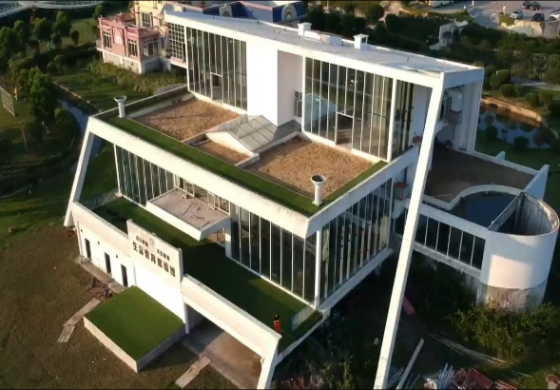
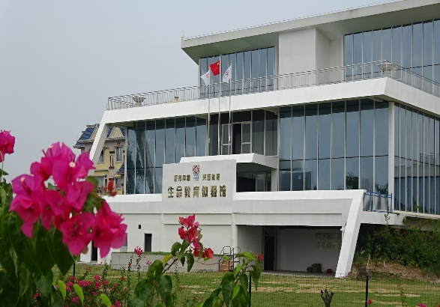

实训图片
紧急疏散演练 校车逃生演练

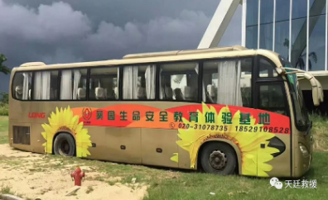
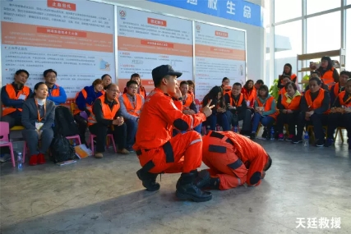

消防逃生训练 紧急救护实操
